Introducción a Terraform y Salt Project
Unidad 05. Caso práctico 01

Autor: Sergi García
Actualizado Marzo 2026

Licencia


Reconocimiento - No comercial - CompartirIgual (BY-NC-SA): No se permite un uso comercial de la obra original ni de las posibles obras derivadas, la distribución de las cuales se ha de hacer con una licencia igual a la que regula la obra original.

Nomenclatura
A lo largo de este tema se utilizarán diferentes símbolos para distinguir elementos importantes dentro del contenido. Estos símbolos son:

📖 Importante

❕ Atención

💬 Interesante
Índice
🔥 Proyecto: Infraestructura local automatizada con Terraform y Salt Project 3
📘 1. Explicación: ¿Qué haremos en este caso práctico? 3
🎯 2. Objetivo 3
💡 3. Arquitectura 3
🧱 4. Estructura del Proyecto 4
🧠 5. Explicación del flujo 4
✅ 6. Ejecución paso a paso 5
📄 7. Detalle del contenido de los ficheros 8
📄 main.tf 8
📄 salt-master/Dockerfile 11
📄 salt-master/master.conf 12
📄 salt-minion/Dockerfile 12
📄 salt-minion/minion.conf 13
📄 salt-states/top.sls 13
📄 salt-states/users.sls 13
📄 salt-states/ningx/config.sls 14
📄 salt-states/ningx/init.sls 14
📄 salt-states/ningx/index.html.j2 15

Unidad 05 - Caso práctico 01

🔥 Proyecto: Infraestructura local automatizada con Terraform y Salt Project

📘 1. Explicación: ¿Qué haremos en este caso práctico?
En este caso práctico vamos a construir, paso a paso, un laboratorio completo de administración automatizada de sistemas utilizando Terraform, Docker y Salt Project (Broadcom).
El objetivo es comprender cómo automatizar la creación y configuración de infraestructura local, simulando un entorno de producción real donde un servidor maestro (Salt Master) orquesta la configuración de múltiples clientes (Salt Minions) dentro de contenedores Docker.
Todo el proceso se controla desde Terraform, que actúa como “orquestador” de los contenedores.

🎯 2. Objetivo
Desplegar con Terraform (provider Docker) un laboratorio local compuesto por:
- 🧠 1 contenedor Salt Master
- 🧩 N contenedores Salt Minion (configurable por variable)
- 🔌 Comunicación automática Master → Minions
- ⚙️ Aplicación de estados Salt para:
  - Crear usuarios.
  - Instalar y configurar NGINX (escucha en 8088 interno).
  - Exponer cada minion al host en puerto único (8080, 8081, ...).
Todo parametrizable y reproducible con un solo terraform apply. 🚀

💡 3. Arquitectura
La infraestructura que vamos a desplegar estará formada por:
Rol | Contenedor | Descripción
🧠 Master | salt-master | Servidor central de Salt. Gestiona los estados (.sls) y la comunicación con los minions.
🤖 Minions | minion-1, minion-2, minion-3, ... | Contenedores que se conectan automáticamente al master y aplican las configuraciones definidas.
🌐 Red interna Docker | salt-net | Permite la comunicación entre master y minions sin exponer los puertos internamente.
Cada minion ejecutará un servicio NGINX que mostrará una página HTML personalizada con su nombre.

🧱 4. Estructura del Proyecto
UD05-Caso02/
├── main.tf # Configuración principal de Terraform
├── variables.tf # Definición de variables de entrada
├── terraform.tfvars # Valores concretos (número de minions, puertos base)
├── outputs.tf # Resultados finales (IPs y puertos)
│
├── salt-master/
│ ├── Dockerfile # Imagen personalizada del master (Ubuntu 24.04 + Salt)
│ └── master.conf # Configuración de Salt Master
│
├── salt-minion/
│ ├── Dockerfile # Imagen personalizada del minion (Ubuntu 24.04 + Salt + NGINX)
│ └── minion.conf # Configuración base del minion
│
└── salt-states/
├── users.sls # Creación del usuario "alumno"
├── nginx/
│ ├── init.sls # Instalación y configuración del servicio NGINX
│ ├── config.sls # Archivo de configuración NGINX
│ └── index.html.j2# Plantilla HTML personalizada para cada minion
└── top.sls # Mapa de estados aplicados a todos los minions

🧠 5. Explicación del flujo
- Terraform crea una red Docker interna (salt-net).
- Construye dos imágenes personalizadas:
  - salt-master:ubuntu24 → con Salt Master instalado.
  - salt-minion:ubuntu24 → con Salt Minion + NGINX instalados.
- Lanza el contenedor del Salt Master y expone sus puertos (4505 y 4506).
- Lanza los N minions, que se conectan automáticamente al master gracias a la variable SALT_MASTER.
- Los minions aplican los estados definidos en /srv/salt, creando usuarios y desplegando NGINX. Aunque se podría automatizar con un provider, este paso lo haremos manualmente con fines didácticos.
- El resultado: cada minion sirve una página HTML accesible desde el navegador en diferentes puertos (8080, 8081, 8082...).

✅ 6. Ejecución paso a paso
1. Inicializa el proyecto:
Este comando prepara el entorno de trabajo de Terraform.
terraform init
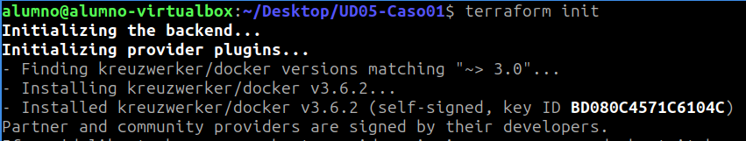
2. Configurar variables en terraform.tfvars
Con esas variables, Terraform construirá 1 master + 3 minions interconectados en una red Docker local.
minion_count = 4
nginx_base_port = 8080
3. Desplegamos nuestro sistema
terraform apply -auto-approve
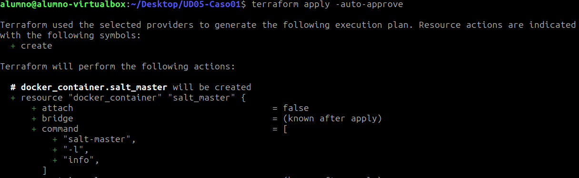
El resultado esperado es similar a:
Apply complete! Resources: 4 added, 0 changed, 0 destroyed.
Outputs:
host_ports = {
"minion-1" = 8080
"minion-2" = 8081
"minion-3" = 8082
}
master_ip = "172.19.0.2"
minions_ips = {
"minion-1" = "172.19.0.5"
"minion-2" = "172.19.0.3"
"minion-3" = "172.19.0.4"
}
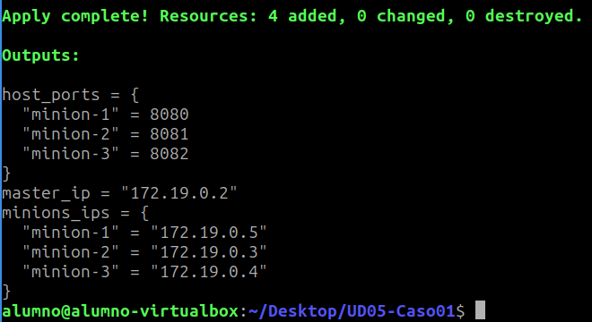
4. Verificar que los contenedores se han generado correctamente
docker ps
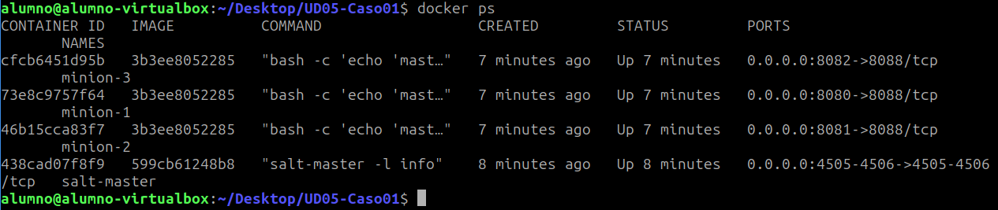
5. Comprobar conectividad Master ↔ Minions:
Para confirmar que todos los minions han registrado su clave y están conectados al master.
docker exec -it salt-master bash -lc "salt '*' test.ping"
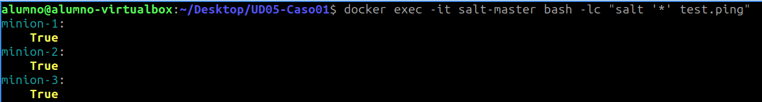
6. Aplicar los estados definidos en /srv/salt
docker exec -it salt-master bash -lc "salt '*' state.apply"
✔️ Qué hace: Ejecuta en todos los minions los ficheros .sls del directorio /srv/salt:
- users.sls → crea el usuario alumno.
- nginx/init.sls → instala y configura NGINX.
- nginx/index.html.j2 → genera una página HTML personalizada para cada minion.
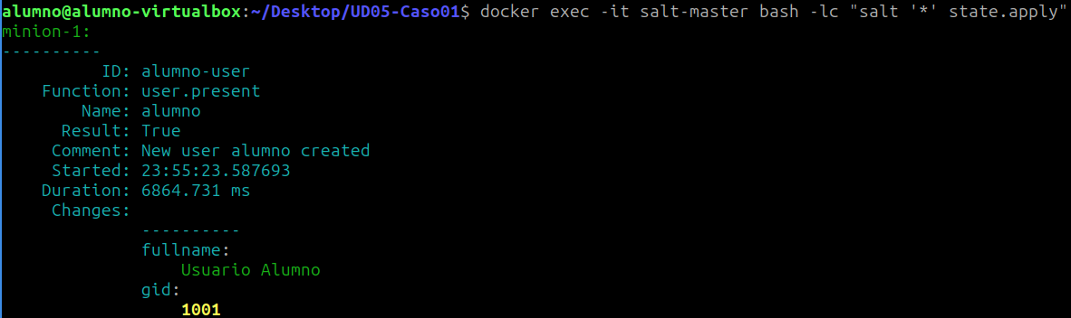
7. Comprobando la creación del usuario y grupo alumno

docker exec minion-1 bash -lc 'cat /etc/passwd | grep alumno'
docker exec minion-1 bash -lc 'cat /etc/group | grep alumno'

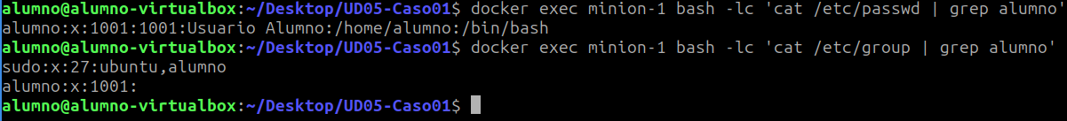
Esto confirma que el usuario ha sido creado correctamente.

8. Acceso desde el host (servicio NGINX)
Cada minion tiene NGINX escuchando internamente en el puerto 8088, pero Terraform lo ha publicado externamente como puertos consecutivos a partir de la variable nginx_base_port.
Accediendo con la URL http://localhost:8080
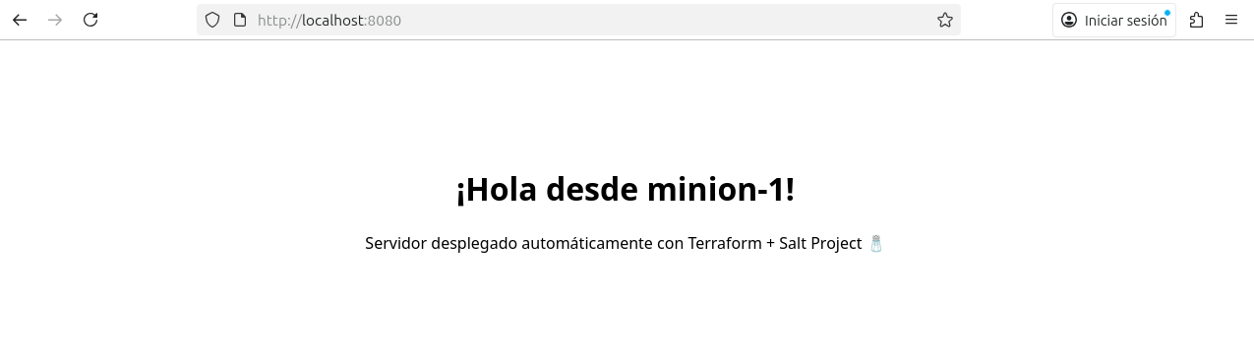

Accediendo con la URL http://localhost:8081
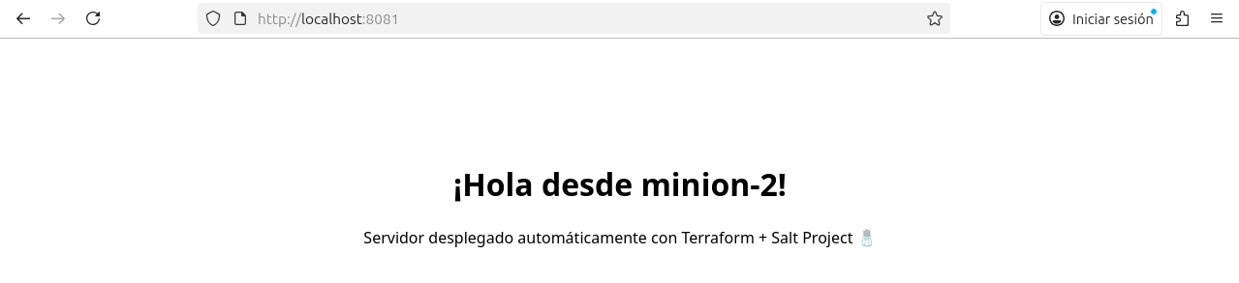
Accediendo con la URL http://localhost:8082
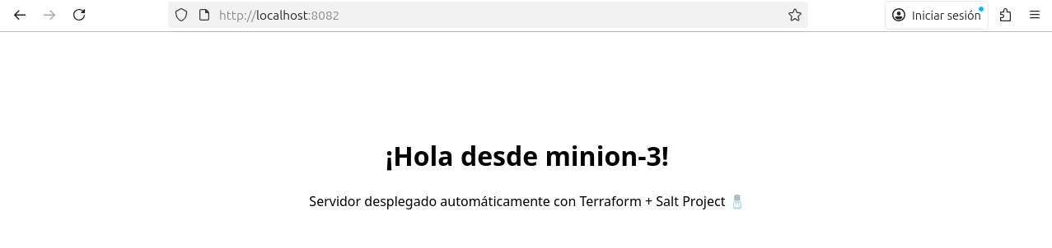
9. Destruir la infraestructura
terraform destroy -auto-approve
10. Buenas prácticas
- ❕ Desactiva auto_accept en producción.
- 📖 Usa nombres predecibles para targeting (minion-*).
- 📖 Amplía el ejercicio añadiendo roles diferentes (web/db).
- 📖 Todo el laboratorio funciona localmente, sin conexión externa.

📄 7. Detalle del contenido de los ficheros

📄 main.tf
##############################################
# 🧩 Proyecto: Laboratorio Terraform + Docker + Salt
# Despliega automáticamente un Salt Master y N Minions
# usando imágenes personalizadas basadas en Ubuntu 24.04
##############################################
# ============================================
# 🔧 1️⃣ Definición del bloque Terraform
# ============================================
terraform {
required_providers {
docker = {
# Fuente oficial del provider Docker para Terraform
source = "kreuzwerker/docker"
# Versión recomendada (mayor o igual a 3.0 pero menor que 4.0)
version = "~> 3.0"
}
}
}
# ============================================
# 🐳 2️⃣ Proveedor Docker
# ============================================
# Permite a Terraform comunicarse con el daemon de Docker
provider "docker" {}
# ============================================
# 🕸️ 3️⃣ Creación de red interna
# ============================================
# Define una red Docker llamada "salt-net"
# donde se conectarán tanto el master como los minions.
resource "docker_network" "salt_net" {
name = "salt-net"
}
# ============================================
# 🏗️ 4️⃣ Construcción de la imagen Salt Master
# ============================================
# Terraform construirá la imagen personalizada del master
# usando el Dockerfile que se encuentra en la carpeta ./salt-master
resource "docker_image" "salt_master_image" {
name = "salt-master:ubuntu24" # Nombre/tag local de la imagen
build {
context = "${path.module}/salt-master" # Ruta del contexto de build
dockerfile = "${path.module}/salt-master/Dockerfile" # Fichero Dockerfile a usar
}
}
# ============================================
# 🏗️ 5️⃣ Construcción de la imagen Salt Minion
# ============================================
# Igual que el master, pero con el Dockerfile de los minions
resource "docker_image" "salt_minion_image" {
name = "salt-minion:ubuntu24"
build {
context = "${path.module}/salt-minion"
dockerfile = "${path.module}/salt-minion/Dockerfile"
}
}
# ============================================
# 🧠 6️⃣ Creación del contenedor Salt Master
# ============================================
resource "docker_container" "salt_master" {
name = "salt-master" # Nombre del contenedor
image = docker_image.salt_master_image.image_id # Imagen base (la que hemos construido)
hostname = "salt-master" # Nombre de host visible en la red Docker
# 🔗 Conectamos el contenedor a la red salt-net
networks_advanced {
name = docker_network.salt_net.name
}
# 🔓 Puertos internos/externos del master (para comunicación con los minions)
ports {
internal = 4505 # Publisher port
external = 4505
}
ports {
internal = 4506 # Returner port
external = 4506
}
# 📂 Montamos el directorio local "salt-states" en /srv/salt
# Esto permite al master acceder a los ficheros .sls y plantillas.
mounts {
type = "bind" # Tipo de montaje: bind mount
source = abspath("${path.module}/salt-states") # Ruta absoluta al directorio local
target = "/srv/salt" # Ruta dentro del contenedor
}
# 🧾 Comando que ejecutará el master al iniciar
# Modo verbose (-l info) para ver logs en consola
command = ["salt-master", "-l", "info"]
}
# ============================================
# 🤖 7️⃣ Creación de múltiples Minions dinámicos
# ============================================
# 🔢 Definimos una lista de índices para generar los minions dinámicamente.
# Ejemplo: si var.minion_count = 3 → ["minion-1", "minion-2", "minion-3"]
locals {
minion_indexes = toset([for i in range(var.minion_count) : i])
# Creamos un mapa { "minion-1" = 0, "minion-2" = 1, ... }
minions_map = { for i in local.minion_indexes : format("minion-%d", i + 1) => i }
}
# ============================================
# 🚀 8️⃣ Despliegue de los contenedores Minion
# ============================================
resource "docker_container" "salt_minions" {
for_each = local.minions_map # Crea un contenedor por cada elemento del mapa
name = each.key # Nombre del contenedor (minion-1, minion-2, ...)
image = docker_image.salt_minion_image.image_id
hostname = each.key # Nombre de host visible en la red Docker
# 🔗 Conectamos el contenedor a la misma red que el master
networks_advanced {
name = docker_network.salt_net.name
}
# 🌐 Mapeo de puertos para NGINX
# Cada minion escucha internamente en 8088, pero se le asigna un puerto diferente en el host
# Ejemplo: minion-1 → 8080, minion-2 → 8081, etc.
ports {
internal = 8088
external = var.nginx_base_port + each.value
}
# 🌍 Variable de entorno que indica a qué master debe conectarse
# Terraform sustituye "SALT_MASTER=salt-master"
env = ["SALT_MASTER=salt-master"]
# ⚙️ Dependencia: los minions solo se lanzan cuando el master ya está creado
depends_on = [docker_container.salt_master]
}

📄 salt-master/Dockerfile
FROM ubuntu:24.04
ENV DEBIAN_FRONTEND=noninteractive
RUN apt-get update && \
apt-get install -y curl gnupg2 lsb-release ca-certificates netcat-openbsd && \
\
# Ensure keyrings dir exists
mkdir -p /etc/apt/keyrings && \
\
# Download public key (Broadcom SaltProject)
curl -fsSL https://packages.broadcom.com/artifactory/api/security/keypair/SaltProjectKey/public \
-o /etc/apt/keyrings/salt-archive-keyring.pgp && \
\
# Create APT repository configuration
mkdir -p /etc/apt/sources.list.d && \
curl -fsSL https://github.com/saltstack/salt-install-guide/releases/latest/download/salt.sources \
-o /etc/apt/sources.list.d/salt.sources && \
\
# Install Salt Master
apt-get update && \
apt-get install -y salt-master && \
apt-get clean && rm -rf /var/lib/apt/lists/*
# Copiar configuración del master
COPY master.conf /etc/salt/master
EXPOSE 4505 4506
# -----------------------------------------------
# HEALTHCHECK: Verifica que el proceso salt-master
# está escuchando en el puerto 4505 (publisher).
# Cada 5 segundos Docker ejecuta "nc -z localhost 4505".
# Si el puerto no responde en 3s durante 10 intentos,
# el contenedor se marca como "unhealthy".
HEALTHCHECK --interval=5s --timeout=3s --retries=10 CMD nc -z localhost 4505 || exit 1
CMD ["salt-master", "-l", "info"]

📄 salt-master/master.conf
# Acepta automáticamente nuevas claves de minions (no recomendado en producción)
auto_accept: True
# Define que se usarán archivos locales como backend de archivos
fileserver_backend:
- roots
# Rutas base donde se buscarán los estados de Salt
file_roots:
base:
- /srv/salt

📄 salt-minion/Dockerfile
FROM ubuntu:24.04
ENV DEBIAN_FRONTEND=noninteractive
RUN apt-get update && \
apt-get install -y curl gnupg2 lsb-release ca-certificates netcat-openbsd && \
\
# Ensure keyrings dir exists
mkdir -p /etc/apt/keyrings && \
\
# Download public key (Broadcom SaltProject)
curl -fsSL https://packages.broadcom.com/artifactory/api/security/keypair/SaltProjectKey/public \
-o /etc/apt/keyrings/salt-archive-keyring.pgp && \
\
# Create APT repository configuration
mkdir -p /etc/apt/sources.list.d && \
curl -fsSL https://github.com/saltstack/salt-install-guide/releases/latest/download/salt.sources \
-o /etc/apt/sources.list.d/salt.sources && \
\
# Install Salt Minion + nginx + ufw
apt-get update && \
apt-get install -y salt-minion nginx ufw && \
apt-get clean && rm -rf /var/lib/apt/lists/*
# Configuración base
COPY minion.conf /etc/salt/minion
EXPOSE 8088
CMD ["bash", "-c", "sleep 8 && printf \"master: %s\\nid: %s\\n\" \"$SALT_MASTER\" \"$HOSTNAME\" > /etc/salt/minion && salt-minion -l info"]

📄 salt-minion/minion.conf
# Dirección del master (sustituido por variable de entorno SALT_MASTER en tiempo de ejecución)
master: ${SALT_MASTER}
# ID del minion: auto (puedes personalizar si quieres diferenciarlos)
id: auto

📄 salt-states/top.sls
base:
'minion-*':
- users
- nginx

📄 salt-states/users.sls
# ===========================================
# 📄 salt-states/users.sls
# ===========================================
# 1️⃣ Crear el grupo y el usuario
alumno-user:
user.present:
- name: alumno
- fullname: "Usuario Alumno"
- shell: /bin/bash
- home: /home/alumno
- createhome: True
- groups:
- sudo
# 2️⃣ Asignar contraseña usando chpasswd
set-password-alumno:
cmd.run:
- name: "echo 'alumno:Alumno123!' | chpasswd"
- unless: "grep -q '^alumno:' /etc/shadow && getent shadow alumno | cut -d: -f2 | grep -qv '!'"
- require:
- user: alumno-user

📄 salt-states/ningx/config.sls
server {
listen {{ listen_port }};
server_name _;
root /var/www/html;
index index.html;
location / {
try_files $uri $uri/ =404;
}
}

📄 salt-states/ningx/init.sls
{% set port = 8088 %}
nginx-package:
pkg.installed:
- name: nginx
nginx-root-dir:
file.directory:
- name: /var/www/html
- user: root
- group: root
- mode: 755
nginx-index-file:
file.managed:
- name: /var/www/html/index.html
- source: salt://nginx/index.html.j2
- template: jinja
- context:
minion_id: {{ grains['id'] }}
- user: root
- group: root
- mode: 644
nginx-conf:
file.managed:
- name: /etc/nginx/sites-available/custom_site
- source: salt://nginx/config.sls
- template: jinja
- context:
listen_port: {{ port }}
nginx-enable:
file.symlink:
- name: /etc/nginx/sites-enabled/custom_site
- target: /etc/nginx/sites-available/custom_site
nginx-service:
service.running:
- name: nginx
- enable: True
- watch:
- file: nginx-conf
- file: nginx-index-file

📄 salt-states/ningx/index.html.j2
<!DOCTYPE html>
<html lang="es">
<head>
<meta charset="UTF-8">
<title>Bienvenido - {{ minion_id }}</title>
</head>
<body style="font-family:sans-serif;text-align:center;margin-top:10%">
<h1>¡Hola desde {{ minion_id }}!</h1>
<p>Servidor desplegado automáticamente con Terraform + Salt Project 🧂</p>
</body>
</html>

